Manual Funcionamiento de Geolocation Project y Pruebas

Después de realizar la configuración de ambiente descritos en el documento “Manual Test Bancolombia”, punto 3 “Poner en marcha el proyecto”, Seguir las siguientes instrucciones:

1. Correr la clase, para poblar la base de datos, la resultante deberá ser algo como:

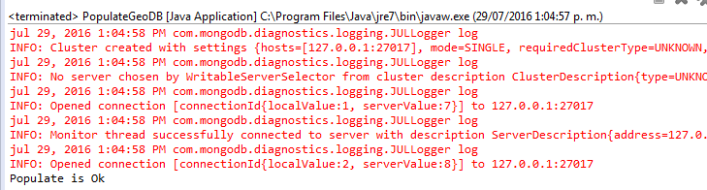

1. Correr la clase, la que por consola pedirá la dirección a ingresar y presionar enter:



Luego de que el usuario ingrese la dirección tendrá como resultado la dirección más cercana:

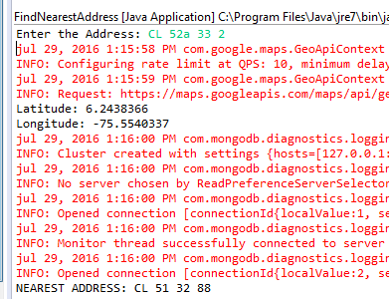

1. Si se quiere probar de nuevo con otra direccion solo se tendria que repetir el paso 2.

Prueba 1:

**Direccion de entrada**: CL 52a 33 2

**Direccion mas cercana en el CSV**: CL 51 32 88,6.24361735413,-75.55442791838



**Verificando con Google Maps:**

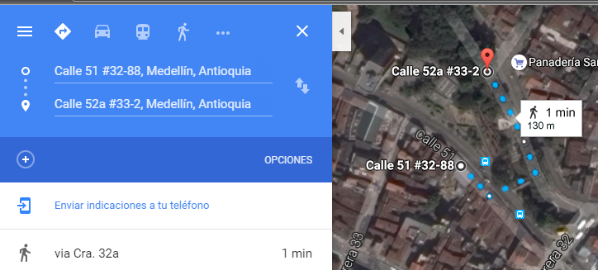

Prueba 2:

Direccion de entrada: Calle 44A #77-1

Direccion mas cercana en el CSV: CL 44 A 77 11 AP 201,6.25054433204,-75.59583917526

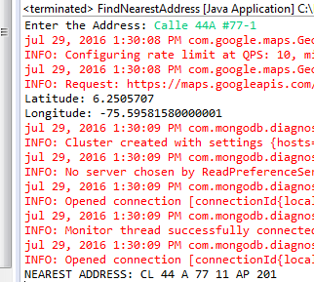

**Verificando con Google Maps:**

